第五屆(2017)海峽兩岸核能合作研討會及活動摘要

- 活動名稱：第五屆(2017)海峽兩岸核能合作研討會
- 活動日期：106年10月22~28日
- 地點：
  - 第五屆(2017)海峽兩岸核能合作研討會10月23日假新工業技術研究院舉行。
  - 中國核行業協會代表壇並於10月24日、10月26日訪問台電公司總處與第二核能發電廠、北部核能展示館、減容中心與第三核能發電廠。
- 參加對象：
本次會議由：中國核能行業協會代表團含：中國廣核集團公司、國家核電技術公司、國核示範電站有限責任公司、國核電工程有限公司、上海市核電辦公室、三門核電有限公司、福建寧德核電公司、華能山東石島灣核電公司、中廣核工程公司、中核集團四川聯絡部、上海阿波羅機械公司、中國核科技資訊與經濟研究院、浙江省海鹽縣核電關聯產業聯盟；及台灣核能機構：原子能委員會核能研究所、原子能委員會放射性物料管理局、台灣電力公司、工業技術研究院、清華大學、龍華科技大學、中華核能協會、益鼎工程股份有限公司、中興工程顧問股份有限公司、凱技股份有限公司、行家國際物流公司、誠藝科技公司、泰興工程顧問公司、中興工程顧問股份有限公司、中鼎集團、益鼎工程股份有限公司、泰豐貿易公司、雙林興展有限公司、法商亞瑞華公司、銳昕科技有限公司等機構派員與會。
- 參加人數：
本次會議計有：陸方19名、我方85名，共104名代表出席。
- 活動及交流紀要與成果：
本次會議以放廢管理實踐、核電廠營運、安全、與管理、核電廠乏燃料管理、大陸核電產業發展為主題，共發表13篇論文，議程雙方密集就大陸放射性廢物管理現狀與挑戰、大陸可降解輻射防護用品處理技術、台灣核電廠放射性可燃廢物焚燒處理實踐與效益臺灣核電廠營運及退役規劃、核能級品質保證制度執行核電廠壽期評估之實務經驗、大陸核電廠運行業績提升與安全管理、核電廠密閉冷卻水系統微生物腐蝕檢測之探討、輻射環境監測資料比對、TRR及核一、二廠除役現況、大陸乏燃料運輸與貯存戰略評價、大陸乏燃料乾式貯存現狀與規劃、海鹽核電產業發展近況、上海核電產業發展近況、四川發展核技術綜合利用對區域經濟的推動等議題進行專題報告、討論與經驗交流，對增進兩岸核電、核運轉安全及未來發展規劃的了解助益良多，同時也藉由雙方的聚會晤談，達到深度溝通、建立更直接的交流管道。
1、 兩岸核能產業合作交流座談
- 時間：2017年10月25日下午15:00～
- 地點：高雄國賓飯店
- 簡報暨交流紀要：
俊鼎機械廠公司：〈大口徑管道覆焊及乏燃料乾式貯存設備製造
陸方詢問：評估與設計負責單位、有無切管、輻射強度及使用儀器工具耐輻射問題、如何運用在大陸、管道覆焊後應力消除及如何耐（蝕）50年等問題
台方詢問：造價及營運成本、海域鹽害等問題
誠藝公司簡介核電技術服務項目
- 座談共識：技術細節部分及應該補充之資料需持續追蹤聯繫，兩核協會續為交流平台。
2、參訪台電核能三廠紀要
- 時間：2017年10月26日下午12:00～15:30
- 參訪重點：設備維修技術、廢料處理、安全評估及緊急應變
- 地點：核能三廠行政大樓5F會議室
- 主持人：核能三廠劉明輝副廠長
- 參加單位暨人員：
大陸代表團19人（全體）
核能科技協進會：陳布燦董事長、陳勝朗首席顧問、陳衛里顧問、楊世如經理
台電總公司：核技處張武侯處長、李瑞蓮課長、鍾玉玲組長、核發處陳培中組長，核能三廠：林榮宜副廠長、高起副廠長及相關主管
- 簡報暨交流紀要：
- 反應爐冷卻水幫浦RCP維護
- 蒸汽產生器清洗技術
- 核廢料減量減容處理
- 低放廢料處理現況
- 低放廢料減容，高減容固化系統、
- 焚化爐
- 整體安全評估IPA
- 緊急應變計畫
- 福島事故後核安總體檢→強化措施
- 提升設計基準防災能力：耐震、防海嘯、豪大雨、颱風及土石流；因應超出設計基準事故：提升水電救援能力、建構「斷然處置」。
- 現場參觀
- 第5部氣冷式柴油發電機＋4.16KV移動式電源車
  - 緊急海水幫浦NSCW
  - 新廢料倉庫
前兩項均為新增斷然處置救援設備
七、活動照片：
附如后

第五屆兩岸核能合作研討會
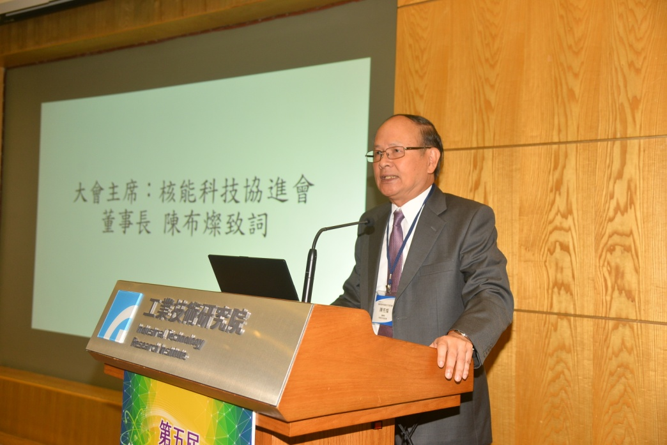
核協會董事長開幕式致歡迎詞
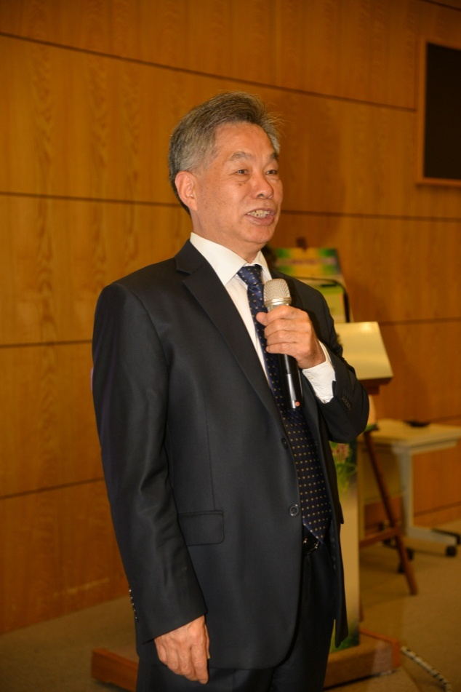
核能行業協會張副理事長開幕式致詞

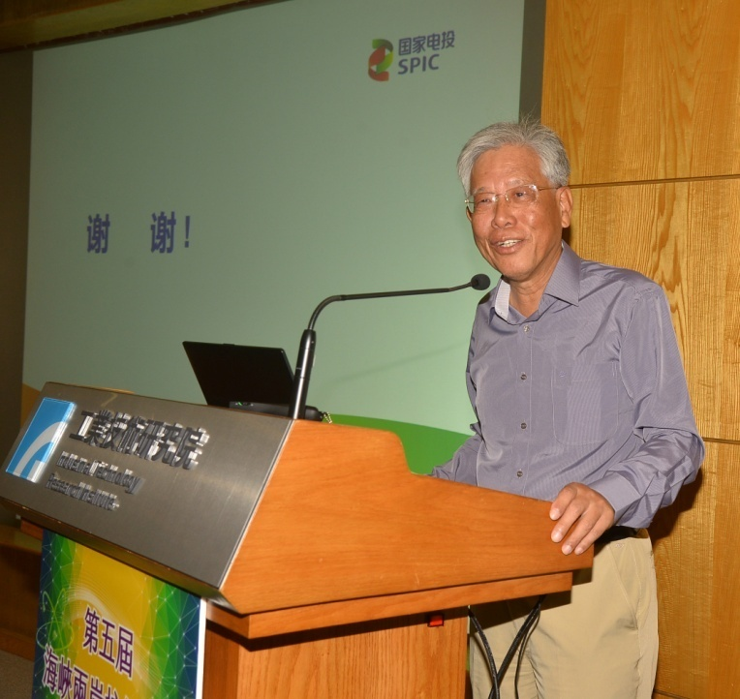
清華大學周副校長致詞
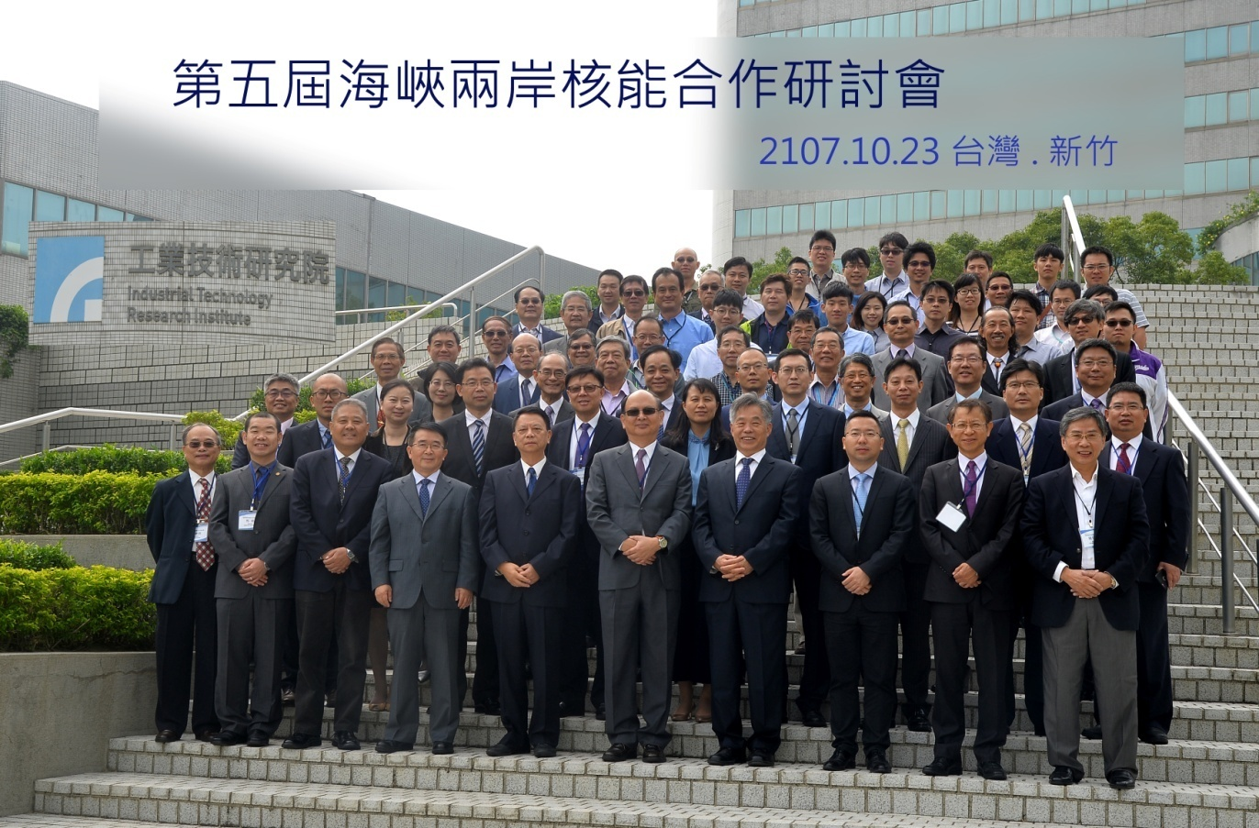
台電公司出席代表與中國核行業協會及台方各單位與會人士合影

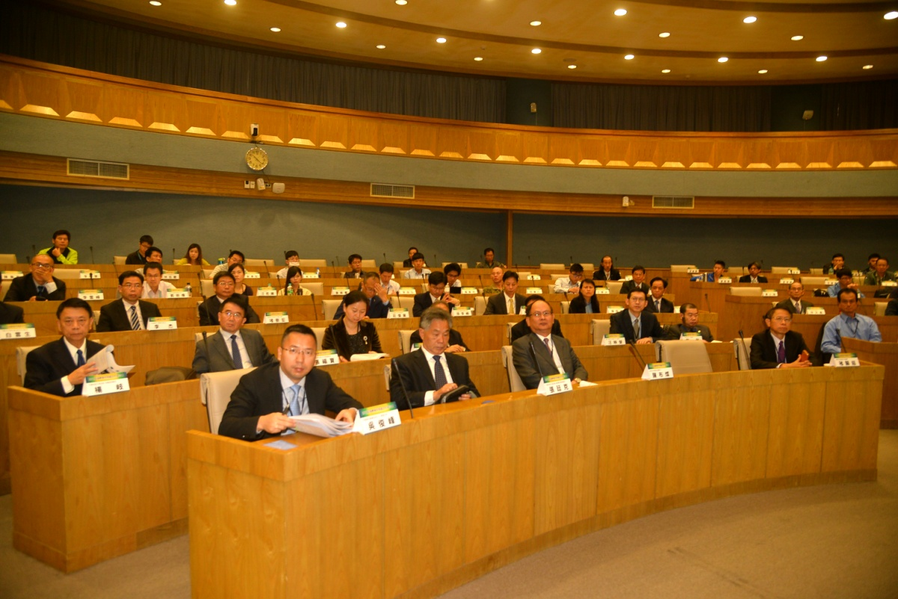
會議現場
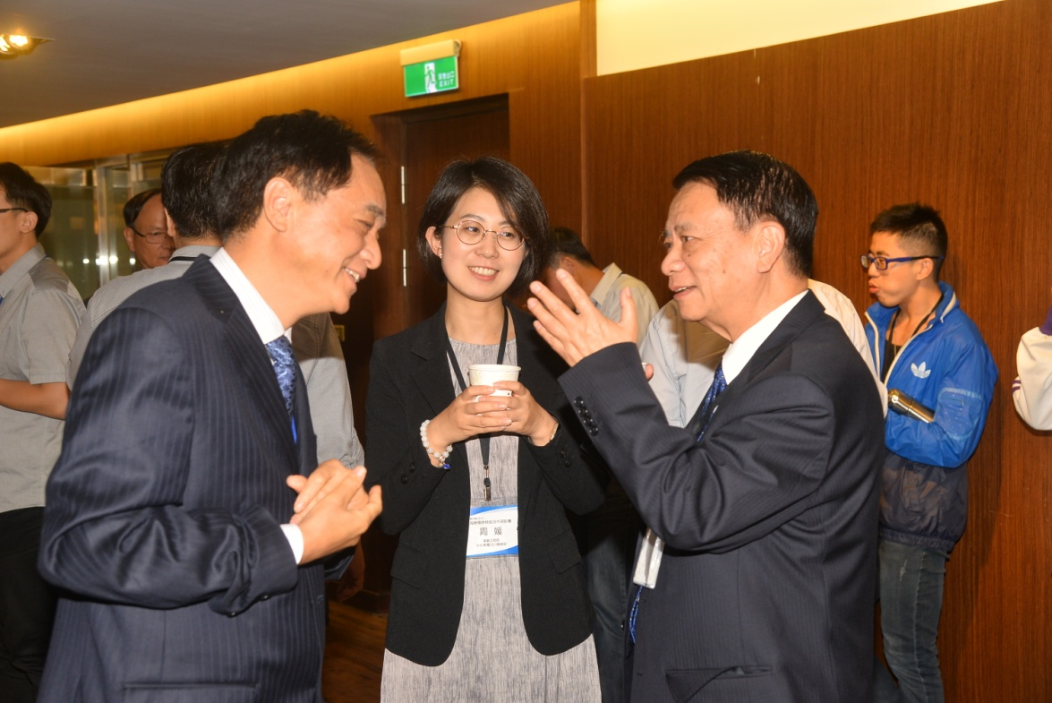
休息時間交流

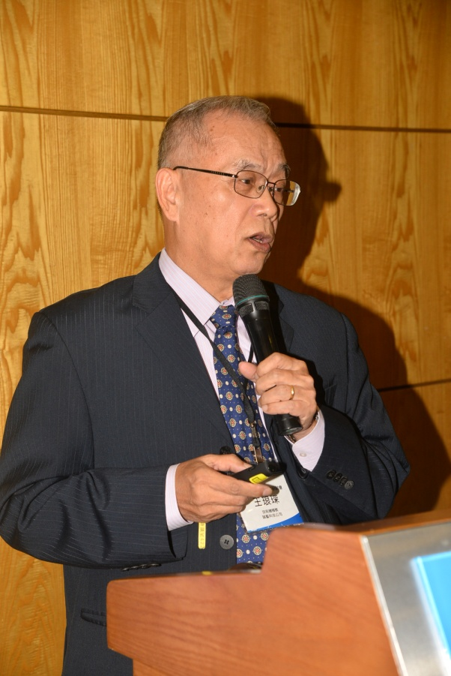
會議專題報告 1
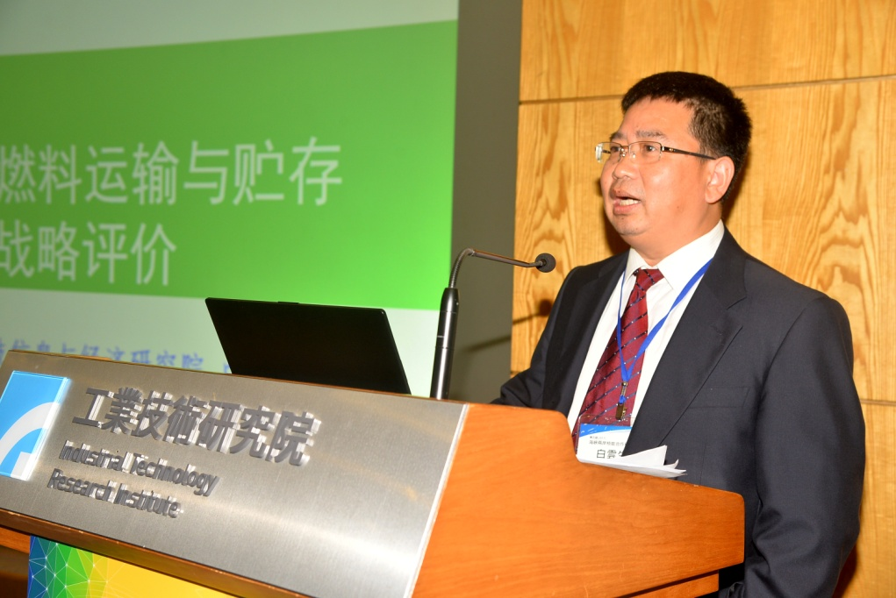
會議專題報告 2
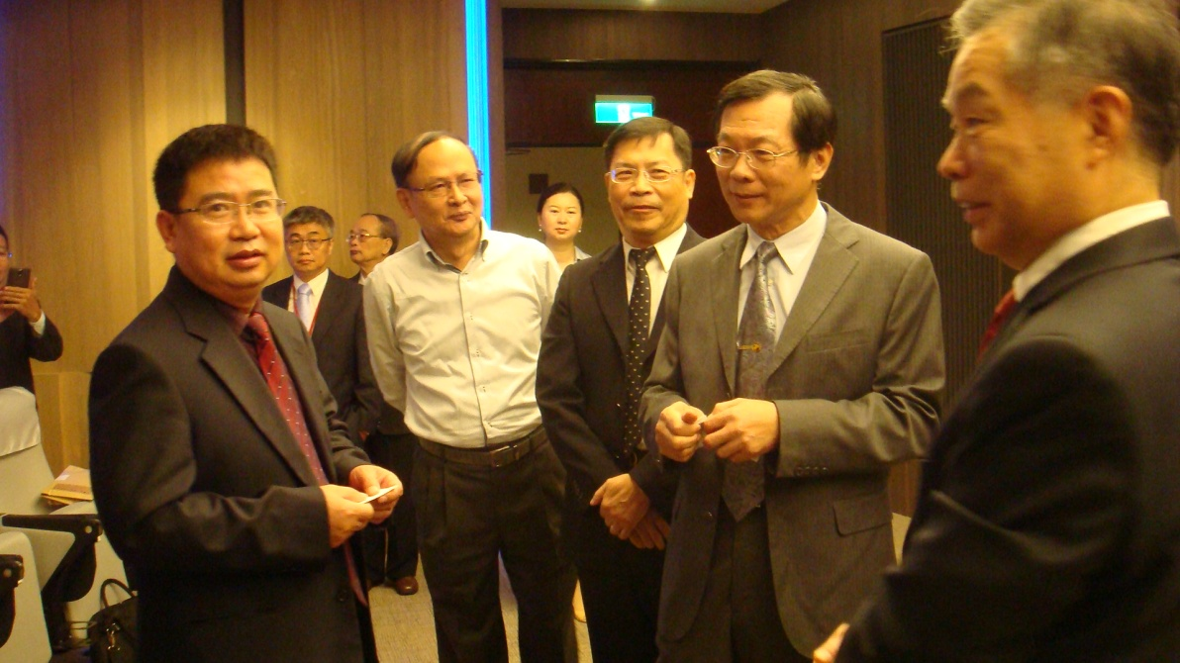
台電公司蔡副總經理與核能行業協會來訪貴賓交換名片
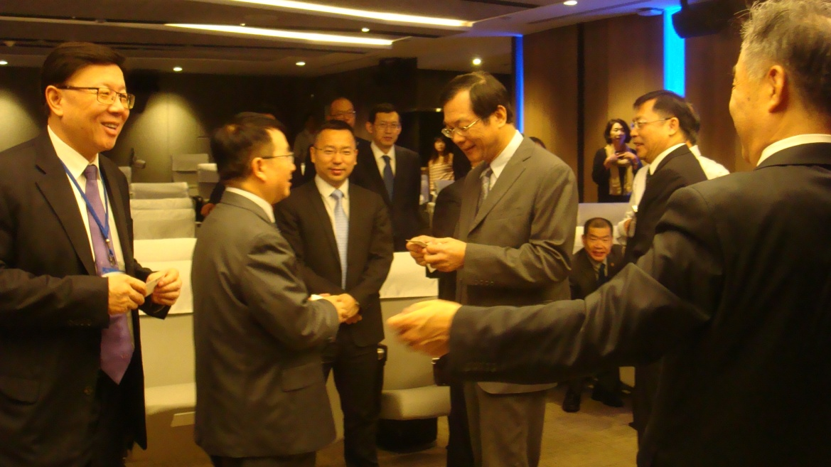
台電公司蔡副總經理與核能行業協會來訪貴賓交換名片

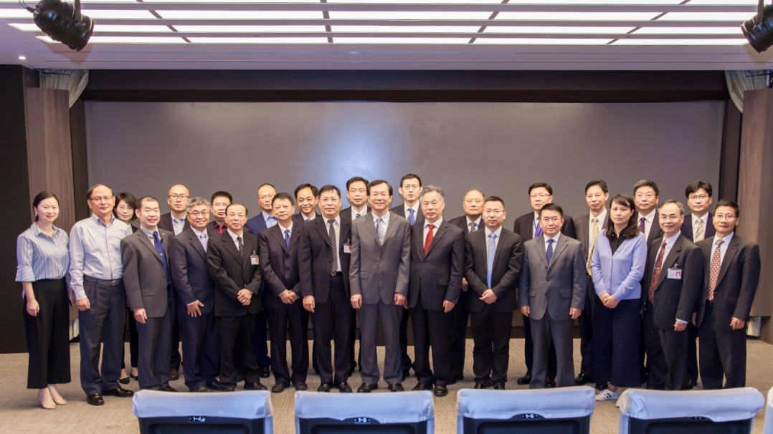
台電蔡副總經理與中國核行業協會代表合影
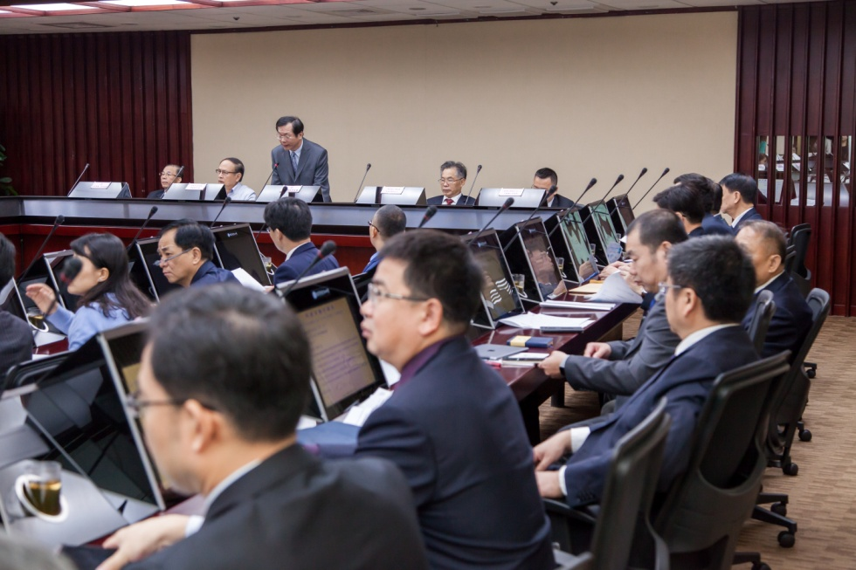
台電公司蔡副總經理與核能行業協會來訪致詞
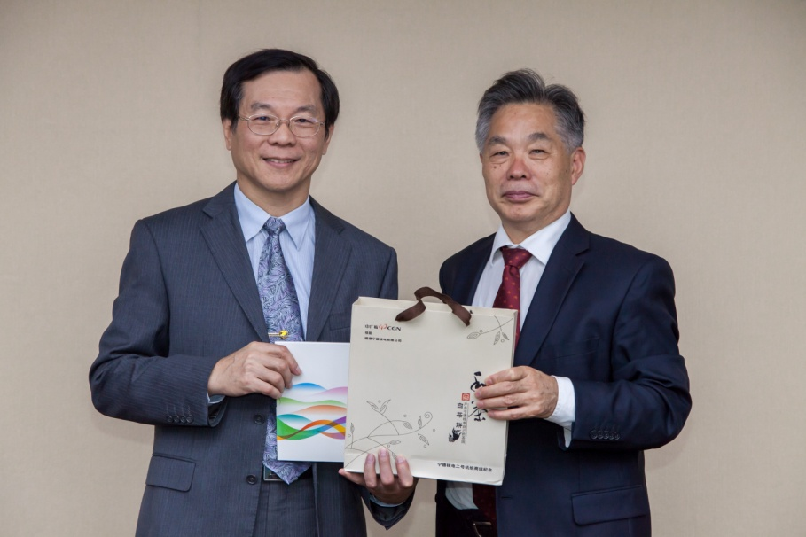
台電蔡副總經理致贈核能行業協會張副理事長文宣及紀念品
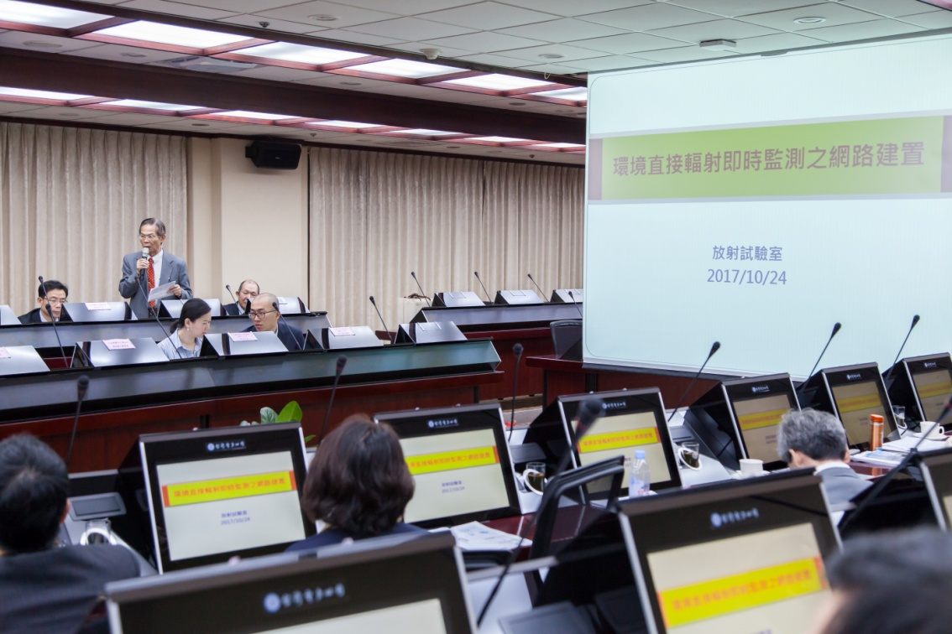
台電放射試驗室專題報告

